О внесении изменений в решение Жуалынского районного маслихата от 14 апреля 2020 года № 63-3 "Об утверждении плана управления и пользования пастбищ Жуалынского района за 2020-2021" годы
Решение Жуалынского районного маслихата Жамбылской области от 11 сентября 2020 года № 71-3. Зарегистрировано Департаментом юстиции Жамбылской области 14 сентября 2020 года № 4735
В соответствии со статьей 6 Закона Республики Казахстан от 23 января 2001 года "О местном государственном управлении и самоуправлении в Республике Казахстан" Жуалынский районный маслихат РЕШИЛ:
1. Внести к решению Жуалынского районного маслихата от 14 апреля 2020 года № 63-3 "Об утверждении плана управления и пользования пастбищ Жуалынского района за 2020-2021 годы" (зарегистрировано в реестре государственной регистрации нормативных правовых актов за № 4586, опубликовано в Эталонно контрольном банке нормативных правовых актов Республики Казахстан в электронном виде от 4 мая 2020 года) изменения:

приложение к указанному решению изложить в новой редакции согласно приложению настоящего решения.
2. Контроль за исполнением и публикацию на интернет-ресурсе данного решения возложить на постоянную комиссию районного маслихата по вопросам административно-территориальных структур, социально-экономическому развитию территорий, бюджета и местных налогов по защите прав граждан.
3. Настоящее решение вступает в силу со дня государственной регистрации в органах юстиции и вводится в действие по истечении десяти календарных дней после дня первого официального опубликования.
Председатель сессии Жуалынского
районного маслихата | Р. Сайлаубаев
Секретарь Жуалынского
районного маслихата | Е. Тлеубеков
Приложение к решению
Жуалынского районного
маслихата от 11 сентября 2020
года № 71-3
Введение к плану по управлению пастбищами и их использованию по Жуалынскому району на 2020-2021 годы
Жуалынский район основан на сельском хозяйстве, в последнее время животноводство развивается динамично. Особое место в выполнении задачи полного обеспечения продовольствием страны занимает развитие животноводства, основой которого является эффективное и рациональное использование природных пастбищ.
Для землепользователей и собственников первоочередной задачей является эффективное использование природных пастбищ, предотвращение деградации пастбищ, реализация мер по улучшению пастбищ.
На основании приказа Министра сельского хозяйства Республики Казахстан от 14 апреля 2015 года "Об утверждении предельно допустимой нормы нагрузки на общую площадь пастбищ" № 3-3/332 акиматом Жуалынского района проводится анализ состояния обеспеченности пастбищными угодьями поголовья скота на территории района крестьянскими хозяйствами села, сельских округов.
Погода в Жуалынском районе - очень континентальный: зима суровая, часто наблюдаются метели, весеной идет паводки, лето жаркое.
Средняя температура января - 25-27 градусов, в июле - 22-24 градуса. Среднегодовой объем атмосферных осадков составляет 300-500 мм.
В настоящее время в районе количество крупного рогатого скота составляет 54 623 голов, мелкого скота 197 310 голов, лошадей 11821 голов и для данных животных имеется 14 ветеринарных пунктов, 14 осеменаторских пунктов, 4 скотомогильника (биотермических ям).
В Жуалынском районе 1 село, 13 сельских округов. Имеет 49 населенных пунктов.
На сегодняшний день в сельскохозяйственном производстве занято 2368 крестьянских хозяйств, 4 сельскохозяйственных кооператива, 13 товариществ с ограниченной ответственностью.
На пастбищных угодиях Мойынкумского региона установлено всего 67 колодцев Биликольского лесничества коммунального государственного учреждения "Жуалынское учреждение по охране лесов и животного мира". В Жуалынском районе 14 косвенные лесопользователи ведут хозяйства используя колодезные воды.
Цель плана: управление пастбищами и их использование.
Срок реализации плана: с начала 2020 года до конца 2021 года.
Схема (карта) расположения пастбищ на территории Жуалынского района административно-территориальной единицы в разрезе категорий земель, собственников земельных участков и землепользователей на основании правоустанавливающих документов

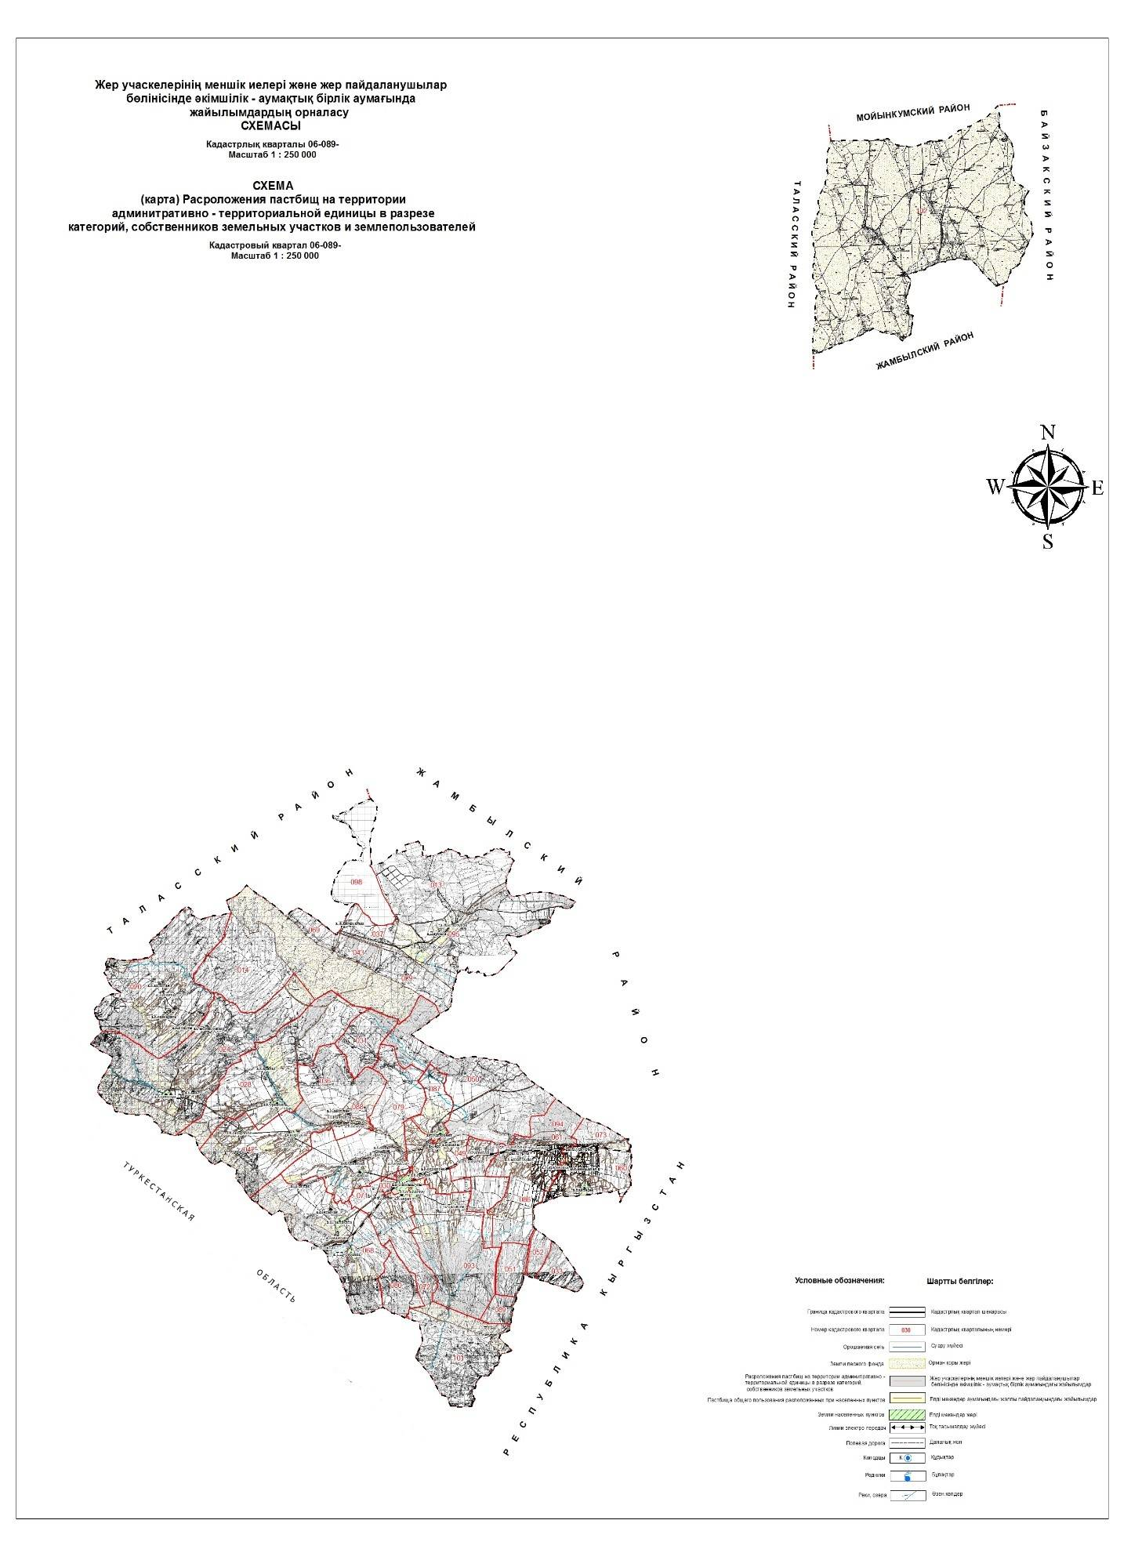

Приемлемые схемы пастбище оборотов

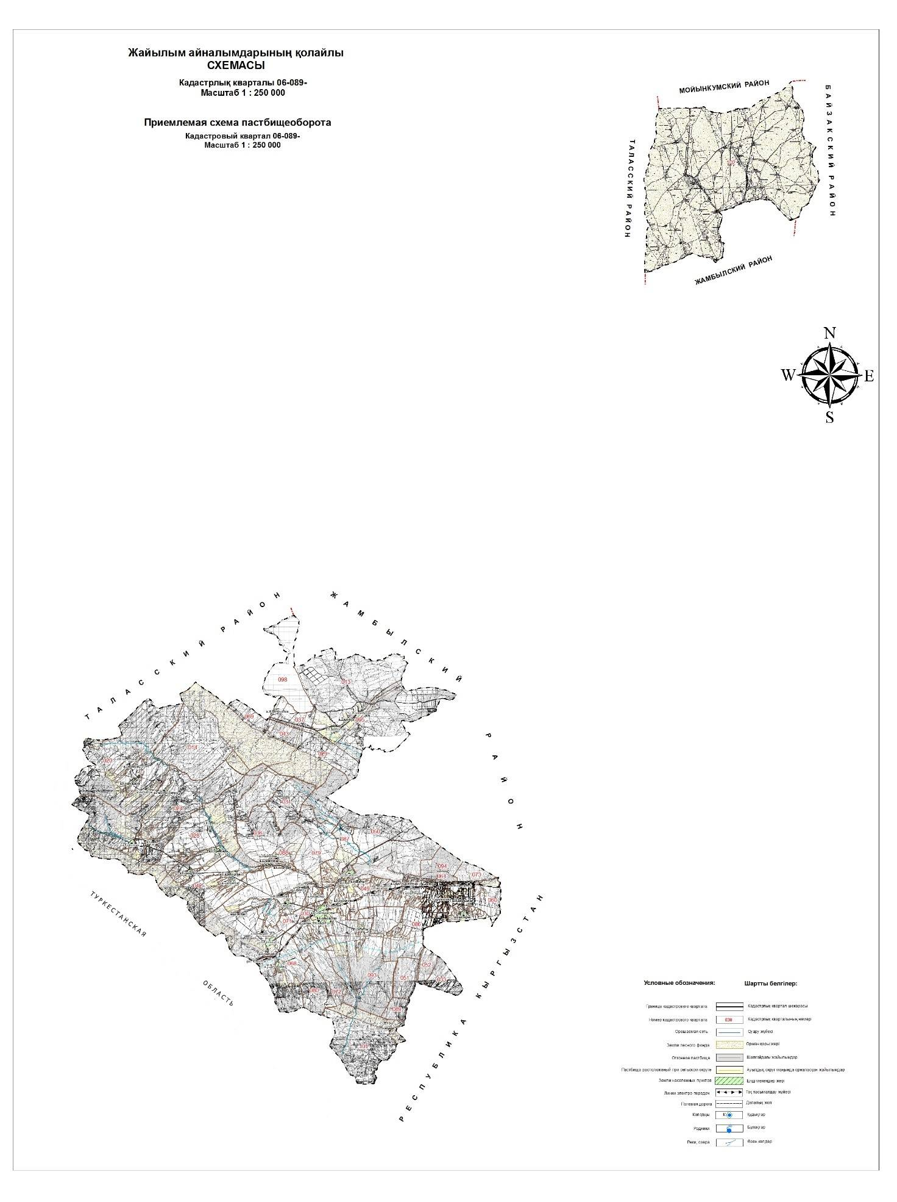

Карта с обозначением внешних и внутренних границ и площадей пастбищ, в том числе сезонных, объектов пастбищной инфраструктуры

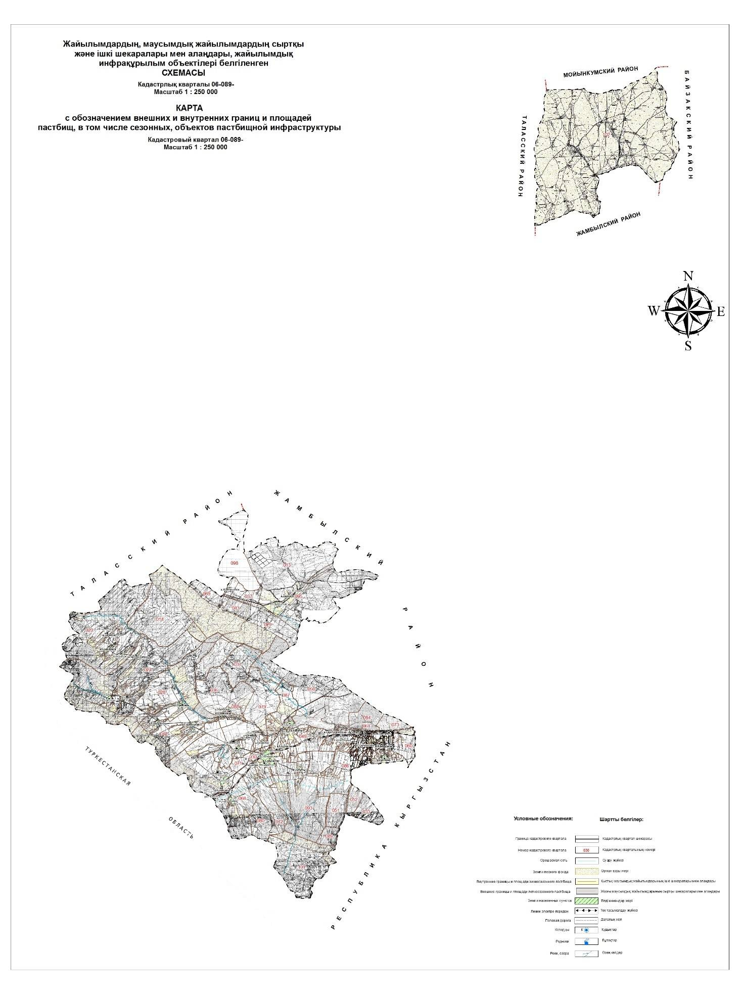

Схема доступа пользователей пастбищ к водоисточникам (озерам, рекам, прудам, ямам, оросительным или обводнительным каналам, трубчатым или шахтным колодцам), составленная согласно норме потребления воды

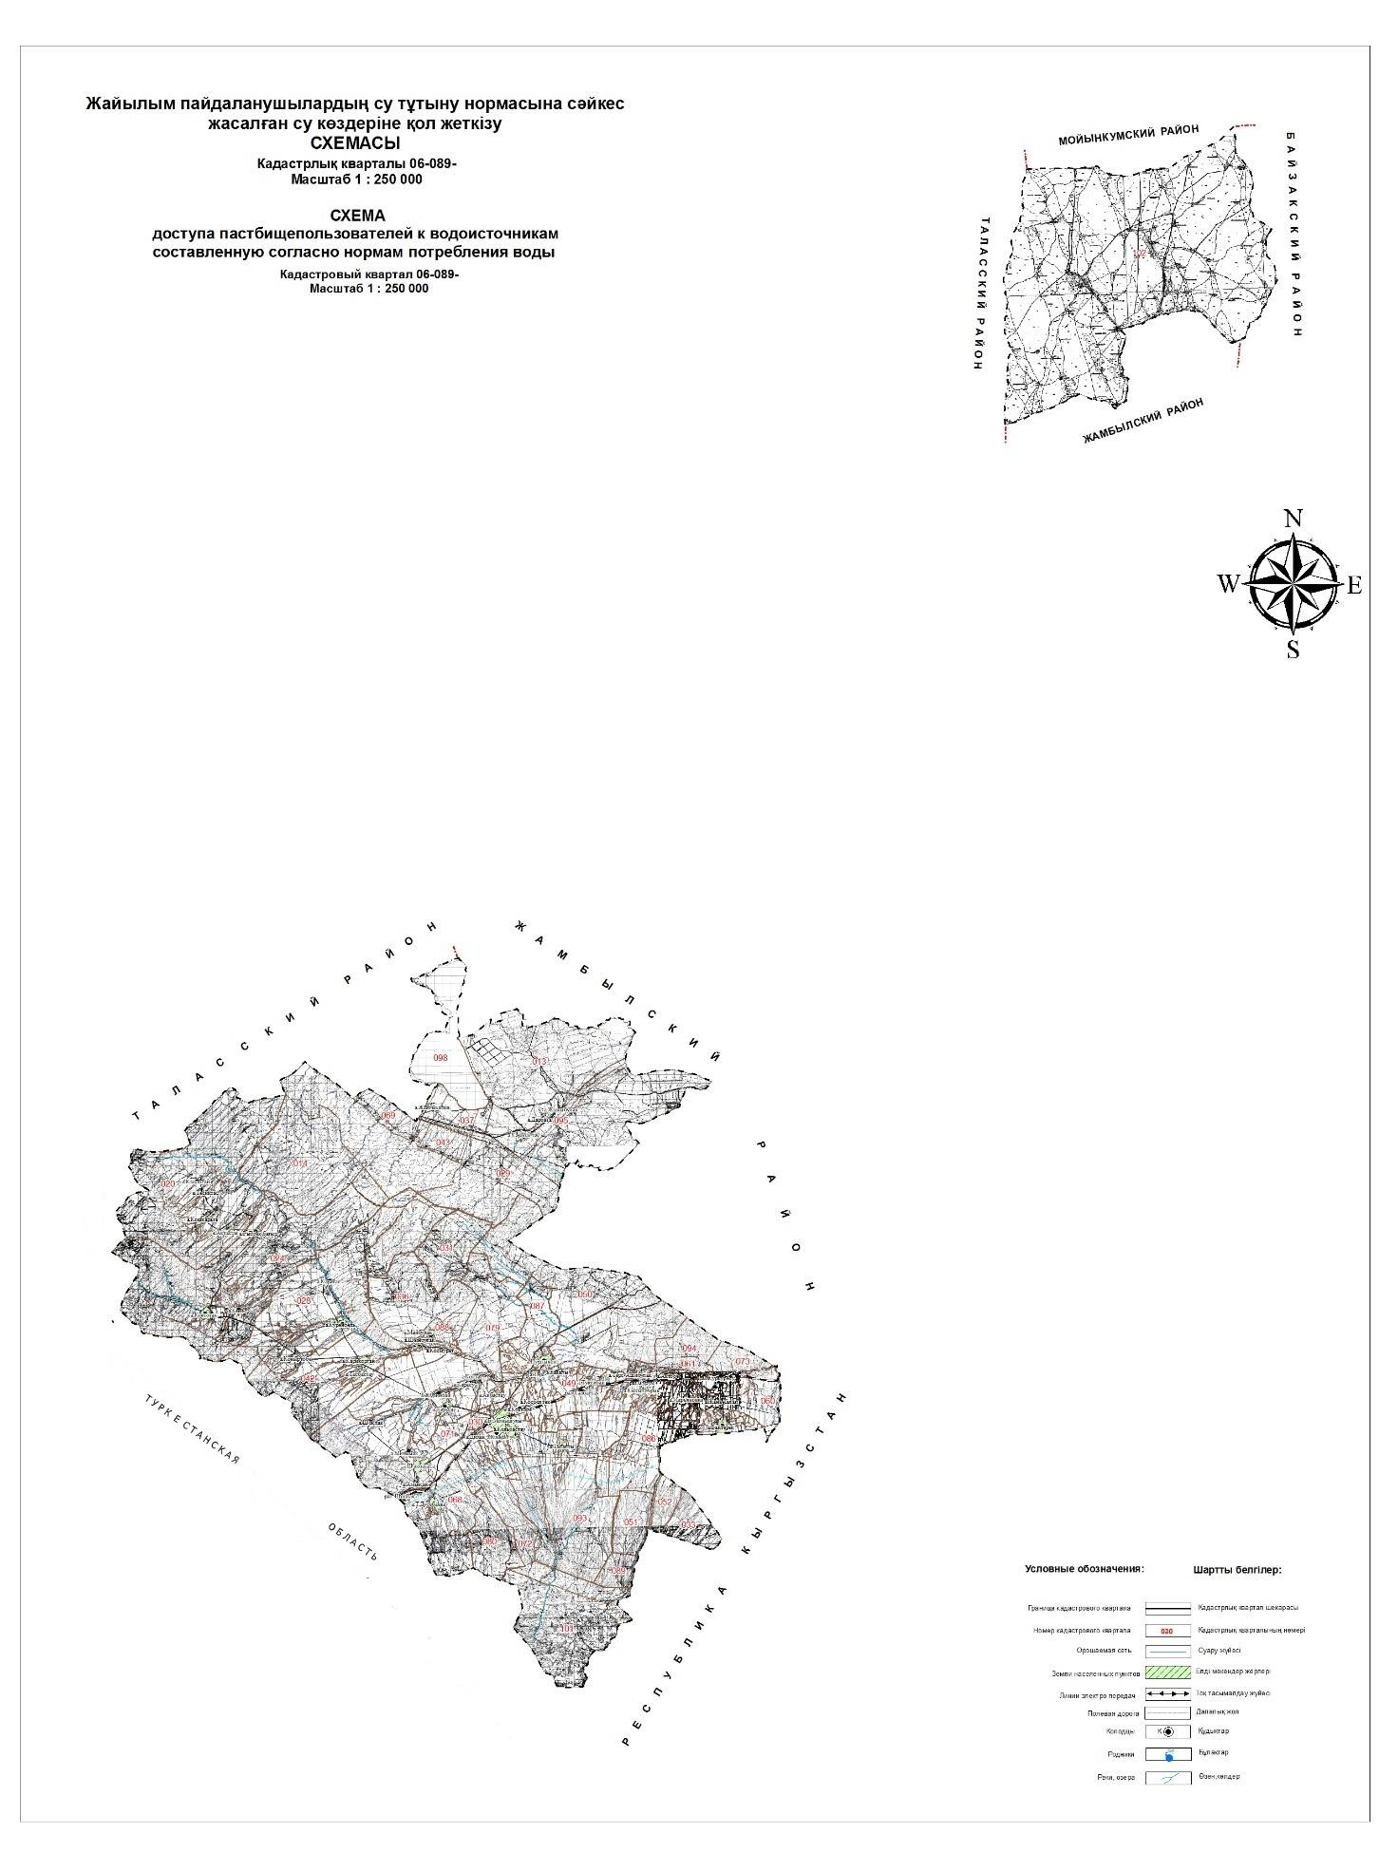

Схема перераспределения пастбищ для размещения поголовья сельскохозяйственных животных физических и (или) юридических лиц, у которых отсутствуют пастбища, и перемещения его на предоставляемые пастбища

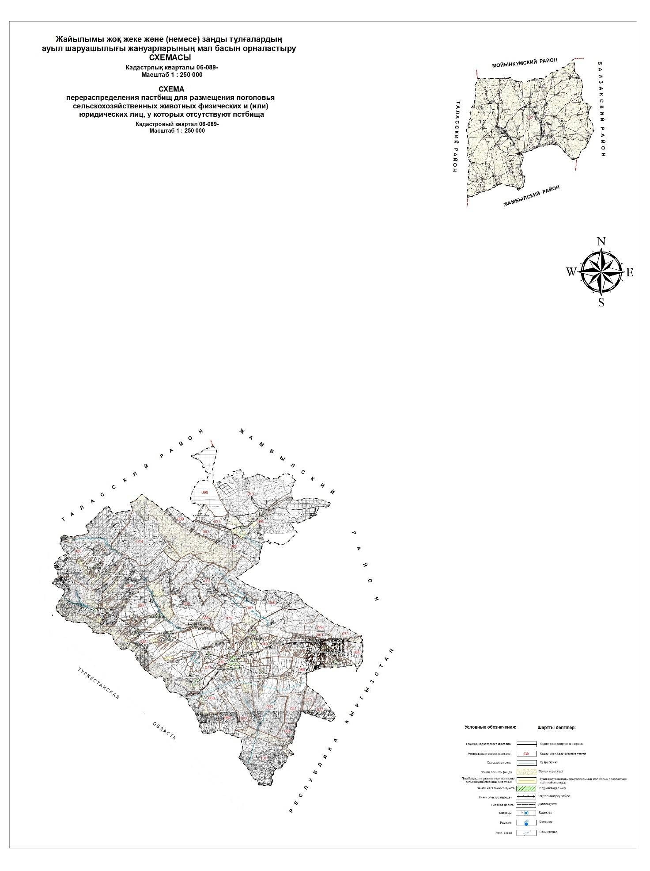

Схема размещения поголовья сельскохозяйственных животных на отгонных пастбищах физических и (или) юридических лиц, не обеспеченных пастбищами, расположенными района, селе, сельском округе

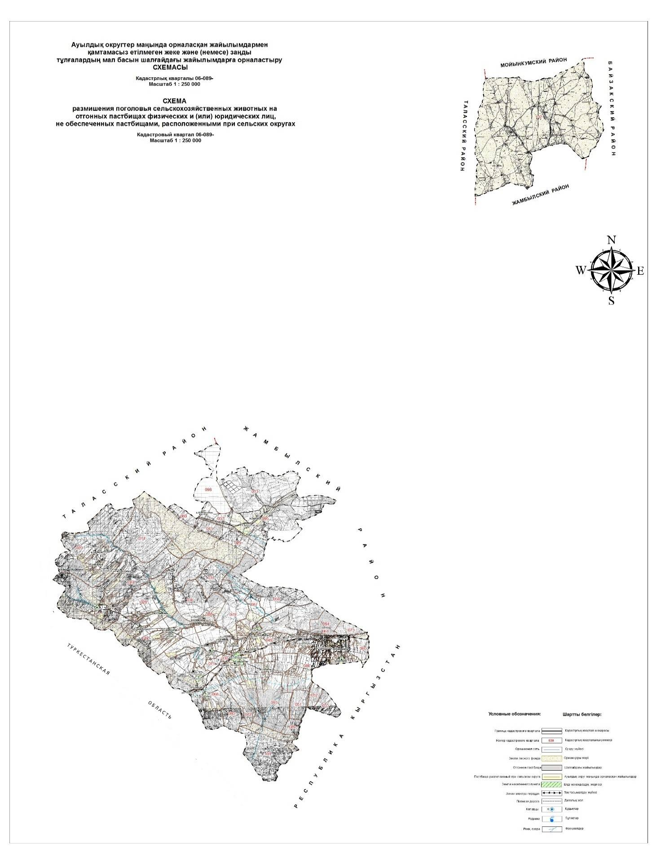

Календарный график по использованию пастбищ, определяющие сезонные маршруты выпаса и отгона сельскохозяйственных животных предлагаемых для владельцев скота по Жуалынскому району
№ | Наименование села, сельского округа | Период выпаса скота на отгонные пастбища | Период возвращения скота с отгонных пастбищ | Примеча-ние
1 | Б.Момышулы | 1 половина апреля | 2 декада октября
2 | Актобинский | 1 половина апреля | 2 декада октября
3 | Аксайский | 1 половина апреля | 2 декада октября
4 | Биликольский | 1 половина марта | 2 декада ноября
5 | Боралдайский | 1 половина апреля | 2 декада октября
6 | Жетитобинский | 1 половина апреля | 2 декада октября
7 | Карасазский | 1 половина апреля | 2 декада октября
8 | Кошкаратинский | 1 половина апреля | 2 декада октября
9 | Кокбастауский | 1 половина апреля | 2 декада октября
10 | Куренбельский | 1 половина апреля | 2 декада октября
11 | Кызыларыкский | 1 половина апреля | 2 декада октября
12 | Мынбулакский | 1 половина апреля | 2 декада октября
13 | Нурлыкентский | 1 половина апреля | 2 декада октября
14 | Шакпакский | 1 половина апреля | 2 декада октября
Сведения о состоянии геоботанического обследования пастбищ в Жуалынском районе
1. Общая информация
Жуалынский район расположен на юге Жамбылской области и граничит на северо-западе с Таласским, на северо-востоке с Жамбылским районами Жамбылской области, на юго-востоке с Республикой Кыргызстан, на юго-западе и западе с Туркестанской областью.
По территориальному расположению район состоит из двух участков-основного и в песках Мойынкум. Территория основного землепользования района представляет собой компактный массив, протяженность которого с севера на юг составляет 90 километр, с востока на запад 80 километр. Участок, расположенный в песках Мойынкум в 200 километр от районного центра и эти земли являются зимними пастбищами для отгонного животноводства.
Общая площадь района по административным границам 421,3 тыс. га, что составляет 2,9 % территории области.
Районный центр село Б.Момышулы расположен в восточной части района в 60 километр от областного центра города Тараз.
Районный центр также является крупной железнодорожной станцией. Внутренняя связь с населенными пунктами района осуществляется дорогами республиканского, областного и местного значения.
Основная отрасль сельского хозяйства района - картофелеводство и молочное животноводство. Развитие этой отрасли обусловлено природно-климатическими условиями, а также близкое расположение крупного промышленного центра города Тараз. Район обеспечивает жителей этого города картофелем и молоком.
Расчет распределения всех земель района по категориям земель
№ | Наименование категорий земель | Всего | В том числе  (поливные)
1 | Земли используемые в сельском хозяйстве  В том числе:  1) земли негосударственных сельскохозяйственных юридических лиц  2) земли государственных сельскохозяйственных юридических лиц  3) земли крестьянских хозяйств  4) земли предоставленные гражданам для ведения огородничества и дачного строительства | 210 772,0  230 754,0  3 028,0  183 990,0  - | 8 707,5  1 664,3  76,0  6 967,2  -
2 | Земли населенных пунктов | 32 551,0 | 1529,0
3 | Земли промышленности, транспортного, охранного и других направлении | 4 384,0 | 1,0
4 | Земли особо охраняемых природных территорий | 10 633,0 | 4,0
5 | Земли лесного фонда | 103 861,0 | 8,0
6 | Земли водного фонда | 8 615,0 | -
7 | Земли запаса | 42 882,0 | 192,5
 | Всего: | 413 698,0 | 17 940,0
2. Климат
Территория района расположена в горной и предгорной природно-хозяйственной части Тянь-Шаня на орошаемых и богарных землях, является развитым животноводством.
Район по агроклиматическому типу подразделяются на следующие виды:
1) очень засушливая предгорная территория, северная предгорная часть;
2) всю остальную часть Жуалынского района, занимает умеренно засушливая и умеренно жаркая территория.
В целом климат района засушливый и резко континентальный, что обусловлено его внутри материковым положением. Однако, горные системы оказывают существенное влияние на формирование климата. В результате чего на территории района имеются прохладные и засушливые участки, характерные для южной части Казахстана, при наличии сухого и жаркого климата.
Самая низкая температура воздуха формируется в Жуалынском котловине. Происходит это в основном из-за окружения горами со всех сторон, только из узкой переправы на северо-востоке проникает сибирский антициклон и арктический холод. Зима продолжительная и холодная. В течение пяти месяцев сохраняется отрицательная среднемесячная температура воздуха.
Выпадение осадков по территории района неравномерное. Крайне низкое выпадение атмосферных осадков наблюдается в северо-восточной части, В среднем за год выпадает 324 мм осадков.
Большое количество влаги выпадает в горах западной части района, средне годовое количество достигает 636 мм. В весенний период выпадает большое количество осадков. В этот период выпадает 40% годовой нормы. Летом, особенно во второй половине, осадков выпадает очень мало. При выпадении осадки в году 20 дней бывает грозы. Наиболее часто грозы бывают в мае и июне.
Климатические условия благоприятно влияют на развитие различных отраслей сельскохозяйственного производства. В горной местности, где осадки выпадают значительно больше, развито богарное земледелие. Выращивают в основном яровые зерновые, так как озимая пшеница плохо переносит перезимовку.
На орошаемых землях выращивают картофель и овощи. Возможно развитие садоводства. При выращивании овощей весенние заморозки вызывают трудности.
В северо-восточной части района, в соответствии с низким уровнем влаги земледелие проводится путем дополнительного полива орошении. В летнее и весенне-осеннее время горные склоны используют в качестве пастбищ, выращивают крупный рогатый скот, овцы и лошади.
3. Рельеф
На территории Жуалынского района развиты горные, так и равнинные рельефы. Горные массивы занимают центральную, южную и юго-западную части района. Разделены они узкими межгорными долинами (впадинами). Равнинный рельеф наблюдается в северной предгорной части района.
В южной части района проходит хребет Таласского Алатау. На юго-западе в пределы района входят горы Боролдай, являющиеся отрогами большого Каратау. Склоны высокогорного района используют в качестве пастбищ в весеннее-осенний и летнее периоды для всех видов скот. В зависимости от сложности рельефа местности проведение земледелия невозможно.
Между горными системами Таласского Алатау на юге, горы Боролдай и хребта Каратау на западе на расстоянии 960-1500 метров над уровнем моря полого-наклонной равнине Жуалынской котловины сосредоточены самые плодородные земли.
Горный рельеф местности, разделенный глубокими руслами рек, оврагами значительно затрудняет использование территории в земледелии. В основном это пастбищные угодья. В межгорных землях района трудно использовать сельскохозяйственную технику.
4. Растительность
Территории района отличается большим количеством растений, так как в равнинной части влияют географические условия, а в горной зоне-влияние закономерностей вертикальной зоны.
В горах Боралдайского и Таласского Алатау расположены горные луга. На этих летних пастбищах имеются растения высокой усвояемости для всех видов животных. Урожайность зелени 15-25 ц /га.
Низкогорные и предгорные участки представляют собой пастбищные и сенокосные угодья. Сезон использования пастбищ весенне-осенние.
Пастбища в основном представлены такими разновидностями растений как полынно-колючим, полынно–кустарно-злаковым, полынно–овчарничато-камышным, так же полынно–зерново-кустарниковой растительностью и составляют сложную скрещенную экосистему местной флоры.
Растительность пойменной части реки Терс богата в видовом составе благодаря близкому стоянию грунтовых вод. Используется этот район в основном в качестве сенокосных угодий с урожайностью 10-18 ц/га сена. Некоторые участки стравливаются всеми видами скота. Надпойменная терраса реки Терс относится к району интенсивного земледелия. Природные растения сохранились вдоль дорог с большим количеством посевов.
Таким образом, сенокосные и пастбищные угодья на территории района можно использовать на весь сезон.
В целях увеличения продуктивности природных земель и сдерживания развития водной эрозии почв следует строго регулировать выпас скота, ввести пастбищный оборот, засеять сено и следует использовать пастбища сезонно.
Образец схемы шестиразового пастбищеоборота после однократного выпаса с учетом календарного графика использования пастбищ.
Годы | Номера пастбищных угодий
 | I | II | III | IV | V | VI
1 | Один выгон  с 24.04. по 02.06 | Один выгон  с 03.06. по 12.07 | Один выгон  с 13.07. по 21.08 | Один выгон  с 22.08. по 30.09 | Один выгон  с 01.10. по 10.11. | Отдых пастбища (выгон не производится)
2 | Отдых пастбища (выгон не произво-дится) | Один выгон  с 24.04. по 02.06 | Один выгон  с 03.06. по 12.07 | Один выгон  с 13.07. по 21.08 | Один выгон  с 22.08. по 30.09 | Один выгон  с 01.10. по 10.11.
3 | Один выгон  с 24.04. по 02.06 | Отдых пастбища (выгон не производится) | Один выгон  с 03.06. по 12.07 | Один выгон  с 13.07. по 21.08 | Один выгон  с 22.08. по 30.09 | Один выгон  с 01.10. по 10.11.
4 | Один выгон  с 24.04. по 02.06 | Один выгон  с 03.06. по 12.07 | Отдых пастбища (выгон не производится) | Один выгон  с 13.07. по 21.08 | Один выгон  с 22.08. по 30.09 | Один выгон  с 01.10. по 10.11.
5 | Один выгон  с 24.04. по 02.06 | Один выгон  с 03.06. по 12.07 | Один выгон  с 13.07. по 21.08 | Отдых пастбища (выгон не производится) | Один выгон  с 22.08. по 30.09 | Один выгон  с 01.10. по 10.11.
6 | Один выгон  с 24.04. по 02.06 | Один выгон  с 03.06. по 12.07 | Один выгон  с 13.07. по 21.08 | Один выгон  с 22.08. по 30.09 | Отдых пастбища (выгон не производится) | Один выгон  с 01.10. по 10.11.
Как видно в схеме пастбищного вращения, раз в 6 лет флора данной территории "отдыхает", а это означает, что деградация пастбищ предотвращается.
5. Почвы
Наиболее распространение на территории района имеют светло-каштановые карбонатные почвы. Распространены они на средних и нижних отделах предгорных равнин, на пониженных участках плато, их склонах. Эти почвы в районе в основном освоены под богарное и орошаемое земледелие.
В северо-восточной части района распространены сероземы обыкновенные. Выделено около десятки разновидностей сероземов обыкновенных. Механический состав их в основном средний и легкий суглинок.
На пониженных элементах рельефа в районе озера Биликоль и в области речных долин распространены лугово-сероземные, сероземно-луговые почвы. Для этих почв характерно повышенное содержание гумуса. Незасоленные и глубоко засоленные разновидности этих почв считаются лучшими землями в районе, на которых возможно выращивание всех сельскохозяйственных культур. Солончаковатые, солонцевато-солончаковые и сильно солончаковатые разновидности этих почв используется как пастбища и сенокосы.
Из-за сложности горного рельефа часть пахотнопригодных земель невозможно использовать в земледелии. Поэтому их рекомендуется использовать в качестве пастбищных угодий.
6. Гидрография и гидрогеология
Гидрографическая сеть района хорошо развита и представлена небольшими, но многочисленными реками, ручьями и родниками. Существенным элементом гидрографии территории района являются оросительные каналы, пруды, водохранилища и "Карасу"- выходы подземных и возрастных оросительных вод.
Река Терс является левым притоком, составляющим реки Аса и начинается от родника на стыке гор Каратау и Таласским Алатау на высоте 1200-1500 метр. Средний уклон реки 7,6%. Пойма имеется по всей длине реки Терс, двухсторонняя, луговая, с преобладающей шириной 150-250 метр, а у села Нурлыкент-480 метр. Русло реки извилистое, неразветленное, устойчивое. Преобладающая ширина 10-20 метр, наибольшая -40 метр, глубина 0,5-0,8 метр. На реке Терс ниже села Нурлыкент для целей орошения построено Терс-Ащибулакское водохранилище сезонного регулирования стока, объемом 0,158 км3.
Река Аксай берет начало на северных склонах хребта Таласского Алатау, впадает в реку Терс.
Река Коксай берет начало на северном склоне Таласского Алатау из небольшого горного озера, расположенного на высоте 2500 метр и не доходя до реки Терс теряется.
На территории района у подножья Каратау расположено озеро Биликоль. Озеро вытянуто с юга на север и имеет неправильную форму. Площадь зеркала озера около 87 км2, наибольшая глубина 6-7 метр. Берега пологие у устья реки Аса и с севера при ее выходе поросшие камышом.
Подземные воды этого региона могут быть использованы в основном для обводнения пастбищ.
7. Геоботаника пастбищ
Для определения продуктивности пастбищ использовались данные геоботанических исследований специалистов Республиканского государственного предприятия "ГосНПЦзем" на 1980-2012 годы. Средний урожай сухой массы пастбищ составляет 3,3 цн/га по размеру корма – при -1,5 цн/га. Суммируя это, мы можем рассчитать вес кормовой единицы в районе: 1,5 * 224 956 га = 337434 цн корма.
Запас пищи для скота используется для выпаса, который продлевается 180-200 дней. Вспомогательные запасы травы и запасы кошения используются в зимний период.
8. Емкость пастбища
Определение пастбищного потенциала было основано на данных о его производительности в период пастбищ. Приблизительно были получены следующие нормы зеленой травы (в среднем на одного скота): крупный рогатый скот (на одного) - 4 кг, мелкий скот (на одного) - 2 кг, лошадь - 6 кг. Продолжительность пастбищного периода составляет 180-200 дней. Таким образом, можно определить способность пастбища, зная пастбищный продукт, необходимость за один день корма для животных, продолжительность пастбищного периода.
Средняя продуктивность пастбищ, тоесть сухая масса 3,3 цн с гектара, продолжительность 180 дней, даты начала одного из выпаса скота пастбища, необходима 4 кг зеленой пищи на всех этапах требуется 4 * 180 = 720 кг или 7,2 цн.
Сведения о ветеринарно-санитарных объектах по селу, сельским округам Жуалынского района
№ | Наименование села, сельских округов | Ветеринарные пункты | Купка животных | Пункты для осеменения | Скотомогильники
1 | Б.Момышулы | 1 | - | 1
2 | Аксайский | 1 | - | 1
3 | Актобинский | 1 | - | 1
4 | Биликольский | 1 | - | 1
5 | Боралдайский | 1 | - | 1 | 1
6 | Жетитобинский | 1 | - | 1
7 | Карасазский | 1 | - | 1
8 | Кошкаратинский | 1 | - | 1
9 | Кокбастауский | 1 | - | 1 | 1
10 | Куренбельский | 1 | - | 1 | 1
11 | Кызыларыкский | 1 | - | 1
12 | Мынбулакский | 1 | - | 1 | 1
13 | Нурлыкентский | 1 | - | 1
14 | Шакпакский | 1 | - | 1
 | Всего | 14 | 0 | 14 | 4
Данные о численности поголовья сельскохозяйственных животных с указанием их владельцев – пастбище пользователей, физических и (или) юридических лиц
№ | Фамилия, имя, отчество руководителей крестьянских хозяйств | Расчет поголовья скота
 |  | Крупный рогатый скот | Мелкий рогатый скот | Лошади | Птицы
1 | По Аксайскому сельскому округу | 1657,0 | 6919,0 | 458,0 | 3960
в том числе:
 | Калдарбеков Шаяхмет | 60 | - | 15 | -
 | Кадыров Сат | 75 | - | - | -
 | Олжабаева Базаркүл | 86 | 692 | 57 | -
 | в подсобном хозяйстве | 1436 | 6227 | 386 | -
2 | По Актобинскому сельскому округу | 3167,0 | 10779,0 | 645,0 | 5215
в том числе:
 | Каримова Светлана | 225 | - | - | -
 | Ишанкулова Лайла | - | - | 95 | -
 | Токтаев Сейдакпар | 75 | 895 | 112 | -
 | Тойшибеков Азимхан | - | 685 | 107 | -
 | в подсобном хозяйстве | 2867 | 9199 | 331 | -
3 | По Боралдайскому сельскому округу | 3190,0 | 18109,0 | 1292,0 | 5642
в том числе:
 | Айгелдиев Хамит | 107 | 1665 | 72 | -
 | Дуйсебекова Алтынай | 159 | - | 43 | -
 | Жайшыбеков Марат | 96 | 850 | 106 | -
 | Жумадилов Мусрепбек | - | 920 | 51 | -
 | Қонашева Жәмиля | - | 1240 | 82 | -
 | Курмашев Естай | 37 | 910 | 39 | -
 | Мешелов Кенже | 224 | 1620 | 132 | -
 | Мырзалиев Нургали | - | 640 | - | -
 | Сұрамысов Аманкелді | - | 1700 | - | -
 | Адилов Бауыржан | - | 915 | - | -
 | в подсобном хозяйстве | 2567 | 7649 | 767 | -
4 | По Биликолскому сельскому округу | 2031,0 | 46047,0 | 2709,0 | 4300
в том числе:
 | Омаров Нартбай | 126 | 2560 | 116 | -
 | Айхимбеков Бахытжан | - | 1950 | 87 | -
 | Паширов Тұрсынбай | - | 687 | 42 | -
 | Тажиев Амангелды | 138 | 4176 | 158 | -
 | Мұстафаев Мұрат | 130 | 1960 | 88 | -
 | Қайнарбеков Төрехан | 106 | 891 | 36 | -
 | Мышбаев Қадырқұл | 180 | 5257 | 250 | -
 | Лұхманова Тажикул | - | 950 | 95 | -
 | Абсалямова Хазиза | - | 2245 | 136 | -
 | Оразымбетов Жұмабек | 47 | 947 | - | -
 | Бейсенбаева Канымкул | - | 1560 | 82 | -
 | Цой Евгений |  | - | 215 | -
 | Абдуалиев Полат | - | 760 | - | -
 | в подсобном хозяйстве | 1304 | 22104 | 1404 | -
5 | По селе Б.Момышулы | 1524,0 | 6387,0 | 117,0 | 11056
в том числе:
 | в подсобном хозяйстве | 1524 | 6387 | 117 | 11056
6 | По Нурлыкентскому сельскому округу | 3978,0 | 6899,0 | 306,0 | 4325
в том числе:
 | Жұмашев Әбен | - | 760 | 57 | -
 | Елекбаев Айбек | - | 675 | 89 | -
 | Төлегенов Мейірбек | 218 | - | 77 | -
 | в подсобном хозяйстве | 3760 | 5464 | 83 | -
7 | По Жетитобинскому сельскому округу | 4083,0 | 19000,0 | 645,0 | 5358
в том числе:
 | Саурықов Еркебұлан | 376 | 1850 | 85 | -
 | Наушабаев Қанат | 275 | 1250 | 105 | -
 | Абдрахов Естөре | 112 | 1340 | 77 | -
 | Қадірбаев Өтеш | - | 980 | 43 | -
 | Жақсылықов Рахым | 218 | - | - | -
 | Жақыпбеков Алби | 120 | 1520 | 65 | -
 | в подсобном хозяйстве | 2982 | 12060 | 266 | -
8 | По Карасазскому сельскому округу | 4214,0 | 9364,0 | 663,0 | 5064
в том числе:
 | Махатаев Әмірқұл | 136 | - | - | -
 | Орақов Орынбасар | - | 645 | - | -
 | Ертаев Лесбек | - | 940 | - | -
 | Ахметов Абылнұр | 72 | 520 | - | -
 | Сегізбаев Дархан | - | 436 | - | -
 | Қойбақов Сейтхан | 36 | 1100 | 62 | -
 | Темірбекова Жанылкүл | 170 | 1554 | 84 | -
 | в подсобном хозяйстве | 3800 | 4169 | 517 | -
9 | По Кошкаратинскому сельскому округу | 3160,0 | 18252,0 | 706,0 | 4342
в том числе:
 | Маханбетов Болат | - | 1560 | 83 | -
 | Абдикеров Сағындык | - | 1325 | 48 | -
 | Тажибаев Досан | - | 1146 | 53 | -
 | Дазиев Е | 97 | 1215 | - | -
 | Төлеушов Ерболат | 130 | 1400 | 96 | -
 | Қадыров Ерғали | 146 | - | - | -
 | Дазиев Муцелик | 95 | 1355 | - | -
 | Толипбеков Досымбек | 110 | - | - | -
 | Бердалиева Роза | - | - | 156 | -
 | Тасболатов Мади | 150 | - | 116 | -
 | Әбдіқадыров Баймен | - | 1450 | 98 | -
 | в подсобном хозяйстве | 2432 | 8801 | 56 | -
10 | По Кокбастаускому сельскому округу | 3004,0 | 12764,0 | 722,0 | 4694
в том числе:
 | Нұрпейсов Сағынбек | - | 850 | - | -
 | Раздыков Кенжехан | - | 1055 | - | -
 | Айнабекова Беріккүл | 210 | 1150 | - | -
 | Абдреева Б | - | 1500 | 86 | -
 | Турашева Мария | - | 1260 | 43 | -
 | в подсобном хозяйстве | 2794 | 6949 | 593 | -
11 | По Куренбелскому сельскому округу | 3081,0 | 16565,0 | 665,0 | 4879
в том числе:
 | Нысанов Алик | 70 | 550 | - | -
 | Төре Руслан | - | 750 | - | -
 | Арынов Марат | - | 686 | - | -
 | в подсобном хозяйстве | 3011 | 14579 | 665 | -
12 | По Кызыларыкскому сельскому округу | 3068,0 | 5753,0 | 810,0 | 4946
в том числе:
 | Үсенбаев Дәулет | - | 856 | 245 | -
 | Ахметов Асқар | 97 | 628 | 156 | -
 | Елекбаев Айбек | - | 1230 | 125 | -
 | Исаков Нұрмаханбет | 84 | 1872 | 127 | -
 | Халыкова Қалдыкүл | - | - | 142 | -
 | в подсобном хозяйстве | 2887 | 1167 | 15 | -
13 | По Шакпакскому сельскому округу | 3283,0 | 9799,0 | 786,0 | 4369
в том числе:
 | Коломацкий Виктор | 115 | - | 62 | -
 | Копбай Феруза | 130 | - | 37 | -
 | Нұралы Орынбасар | 165 | - | - | -
 | Федотова Оксана | 356 | - | - | -
 | Сәбеев Сайып | 215 | - | 42 | -
 | в подсобном хозяйстве | 2302 | 9799 | 645 | -
14 | По Мынбулакскому сельскому округу | 1654,0 | 7543,0 | 386,0 | 4596
в том числе:
 | Ашықбеков Шырынбек | - | - | 105 | -
 | Қаңтарбаева Анар | - | - | 120 | -
 | Төреқұлов Нұрлыхан | - | 900 | - | -
 | в подсобном хозяйстве | 1654 | 6643 | 161 | -
 | Итого: | 41094,0 | 242201,0 | 10910,0 | 72 746
Данные о количестве сформированных стад, отаров, табунов по видам сельскохозяйственных животных и половозрастным группам
№ | Наименование села, сельских округов | Количество стад, отар, табунов
 |  | Крупно рогатый скот (табун) | Молодняк крупно рогатого скота | Мелкий рогатый скот (отар) | Лошади (стадо)
1 | Б.Момышулы | - | - | - | -
2 | Аксайский | 4 | - | 2 | 2
3 | Актобинский | 6 | - | 3 | 6
4 | Боралдайский | 12 | - | 20 | 10
5 | Биликольский | 14 | - | 48 | 26
6 | Нурлыкентский | 4 | - | 3 | 6
7 | Жетитобинский | 22 | - | 14 | 7
8 | Карасазский | 8 | - | 10 | 3
9 | Кошкаратинский | 15 | - | 19 | 13
10 | Кокбастауский | 4 | - | 12 | 3
11 | Куренбельский | 2 | - | 4 | -
12 | Кызыларыкский | 4 | - | 9 | 16
13 | Шакпакский | 19 | - | - | 3
14 | Мынбулакский | - | - | 2 | 4
 | Итого: | 114 | 0 | 146 | 99
План мероприятий по замене пастбищ предоставляемые для размещения и перераспределения поголовья сельскохозяйственных животных
№ | Наименование населенного пункта | Земли населенного пункта | В том числе для потребления населения (пастбища и сенокосы) | Численность поголовья скота у населения и крестьянских хозяйств | Потребность пастбищ на одно поголовья | Потребность по нормативу площади пастбищ (га)
1 | Аксайский сельский округ по крестьянскому хозяйству | 675 га | Пастбищ  294 га | КРС -4539  МРС-6374  Лошади-528 | 4,0  0,8  4,8 | 18 156  5 099  2 534
 | Всего: |  |  | 11 441 |  | 25 789
2 | Актюбинский сельский округ по крестьянскому хозяйству | 2087 га | Пастбищ  1221 га | КРС -3058  МРС-7174  Лошади-1190 | 4,0  0,8  4,8 | 12 232  5 739  5 712
 | Всего: |  |  | 11 422 |  | 23 683
3 | Жетитобинский сельский округ по крестьянскому хозяйству | 3070 га | Пастбищ  1966 га | КРС-6362  МРС-2774  Лошади-1072 | 4,0  0,8  4,8 | 25 448  22195  5145
 | Всего: |  |  | 35 178 |  | 52 788
4 | Биликолский с/о по крестьянскому хозяйству | 3028 га | Пастбищ  2465 га | КРС-2307  МРС-34718  Лошади-2215 | 4,0  0,8  4,8 | 9 228  27744  10632
 | Всего: |  |  | 39 240 |  | 47 634
5 | Боралдайский сельский округ по крестьянскому хозяйству | 3608 га | Пастбищ  2965 га | КРС-4527  МРС-18904  Лошади-1383 | 4,5  0,9  5,4 | 20 371  17013  7468
 | Всего: |  |  | 24 814 |  | 44 852
6 | Куренбелский сельский округ по крестьянскому хозяйству | 4124 га | Пастбищ  3618 га | КРС-3306  МРС-16814  Лошади-689 | 4,5  0,9  5,4 | 14 877  15132  3720
 | Всего: |  |  | 20 809 |  | 33 729
7 | Кокбастауский сельский округ по крестьянскому хозяйству | 2096 га | Пастбищ  1044 га | КРС- 3058  МРС-13720  Лошади-651 | 4,0  0,8  4,8 | 12 232  10976  3124
 | Всего: |  |  | 17 429 |  | 26 332
8 | Карасазский сельский округ по крестьянскому хозяйству | 2234 га | Пастбищ  1484 га | КРС-4989  МРС-6327  Лошади-542 | 4,0  0,8  4,8 | 16 856  7491  3182
 | Всего: |  |  | 11 858 |  | 27 529
9 | Кошкаратинский сельский округ по крестьянскому хозяйству | 2394 га | Пастбищ  1976 га | КРС-3628  МРС-23699  Лошади-536 | 4,5  0,9  5,4 | 16 326  21329  2894
 | Всего: |  |  | 27 863 |  | 40 549
10 | Кызыларыкский сельский округ по крестьянскому хозяйству | 2841 га | Пастбищ  2134 га | КРС-2300  МРС-9522  Лошади-1078 | 4,0  0,8  4,8 | 9 200  7617  5174
 | Всего: |  |  | 12 900 |  | 21 991
11 | Мынбулакский с/о по крестьянскому хозяйству | 1508 га | Пастбищ  661 га | КРС-2772  МРС-6203  Лошади-372 | 4,0  0,8  4,8 | 11 088  4962  1785
 | Всего: |  |  | 9 347 |  | 17 835
12 | Нурлыкентский сельский округ по крестьянскому хозяйству | 1901 га | Пастбищ  1392 га | КРС-5888  МРС-7976  Лошади-396 | 4,5  0,9  5,4 | 26 496  7178  2138
 | Всего: |  |  | 14 260 |  | 35 812
13 | Шакпакский сельский округ по крестьянскому хозяйству | 2170 га | Пастбищ  1355 га | КРС-5027  МРС-13733  Лошади-818 | 4,0  0,8  4,8 | 20 108  11018  3926
 | Всего: |  |  | 19618 |  | 35052
14 | Село Б.Момышулы  по крестьянскому хозяйству | 815 га | Пастбищ  3 га | КРС-2862  МРС-4362  Лошади-351 | 4,5  0,9  5,4 | 12 879  3925  1895
 | Всего: |  |  | 7 575 |  | 18 699
 | Итого по району: | 32 551 | 22 578 | КРС -54 623  МРС -197 310  Лошади -11 821 |  | 452 274
Продолжение таблицы:
Требуемые дополнительные пастбища (га) | Дополнительно предоставляемые пастбища
 | В том числе:
 | Из государственного земельного фонда (га) | Из земель населенных пунктов  (га) | Из земель лесного фонда  (га) | Из пастбищных земель крестьянских хозяйств
25 789 | 3 850 | 294 | 4 708 | 905
23 683 | - | 1 221 | - | 3 172
52 788 | 1 626 | 1 966 | 2 000 | 3 087
47 634 | 1 658 | 2 465 | 12 791 | 30 720
44 852 | 2 653 | 2 893 | 820 | 9 308
33 729 | 1304 | 3 618 | 863 | 3 701
26 332 | 1 297 | 1 044 | - | 7 986
27 529 | 592 | 1 484 | 824 | 3 012
40 549 | 6 | 1 976 | 1 319 | 7 600
21 991 | 2 497 | 2 134 | - | 2 696
17 835 | 3 104 | 661 | 40 | 3 123
35 812 | - | 1 392 | - | 828
35 052 | - | 1 355 | 2 292 | 2 690
18 699 | - | 3 | - | 4 404
452 274 | 18 587 | 22 506 | 25 657 | 83 232
Особенности выпаса сельскохозяйственных животных на культурных и аридных пастбищах
Календарный график по использованию пастбищ, устанавливающий сезонные маршруты выпаса передвижения сельскохозяйственных. А также продолжительность пастбищного периода.
Период продолжительности пастбищ в зависимости от почвенно-климатической зоны, вида сельскохозяйственных животных, а также продуктивности пастбищ:
горная, лесостепная-170-180 день;
песчаная пустыня- 180-200 день.
Продолжительность выпаса крупного рогатого скота молочного порода – минимальная, а для мясного крупного рогатого скота, овец, лошадей, верблюдов – максимальная и зависит от глубины снежного покрова, плотности снега и других факторов.
Сведения о сервитутах для прогона скота
Для прогона и переселения сельскохозяйственных животных установлено 1870 гектаров земли по Жуалынскому району.

© 2012. РГП на ПХВ «Институт законодательства и правовой информации Республики Казахстан» Министерства юстиции Республики Казахстан

